实验 数据库基础

**[实验目的]：**了解数据库的基本原理和基本操作；学习使用E-R模型及关系规范化理论建立数据库。

**[实验软件]**My sql和sqlyog或Ms sql，推荐My sql，

**[实验内容]**

某医院管理系统子模块有如下数据管理需求：**医生信息**、**医生开出的处方信息**、**药品信息**，系统能够存储和检索某个医生开出的每个处方，以及每个处方对应的药品清单等信息。

应用要求：某个医生可以开出多张处方单，一张处方只能由一个医生开出；一张处方可包含多种药品，一种药品可出现在多张处方中。

**[实验步骤]**

1. 在下面画出对应的E-R图。

**mysql -u root -p**

医生

处方

药物

开出

N:M

1. 利用My sql 数据库建立名为hospital的数据库，同时建立所需的数据表(table)文件，所有表中插入适量数据。完成下列操作。
2. 查询命令select的使用

例如：

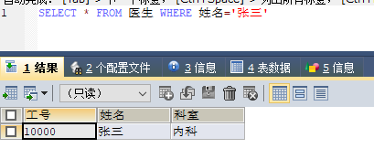

你做的查询结果截图：

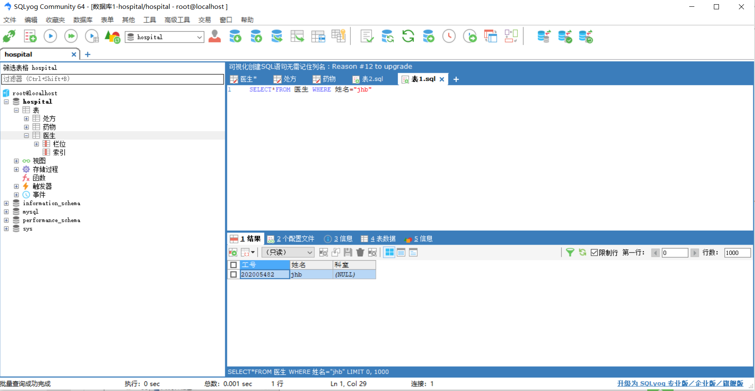

1. 插入命令insert的使用

例如：

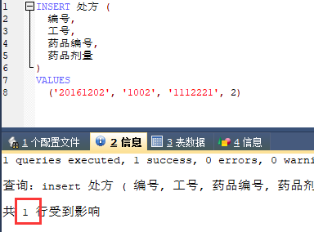

你做的插入结果截图：

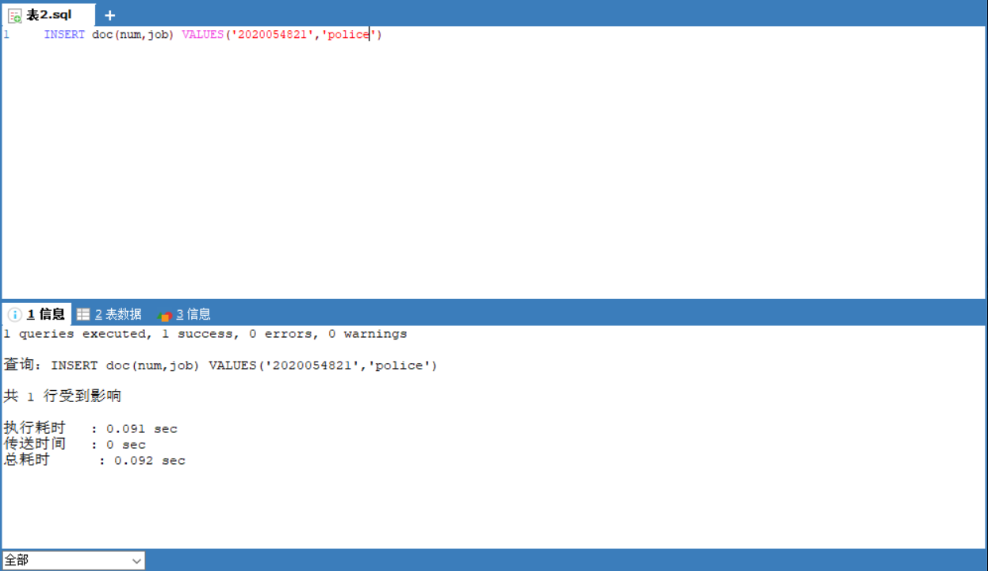

1. 修改命令update的使用

例如：把张三的科室修改为儿科。

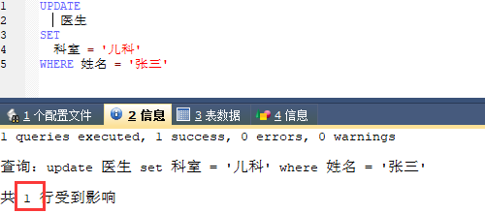

你做的修改结果截图：

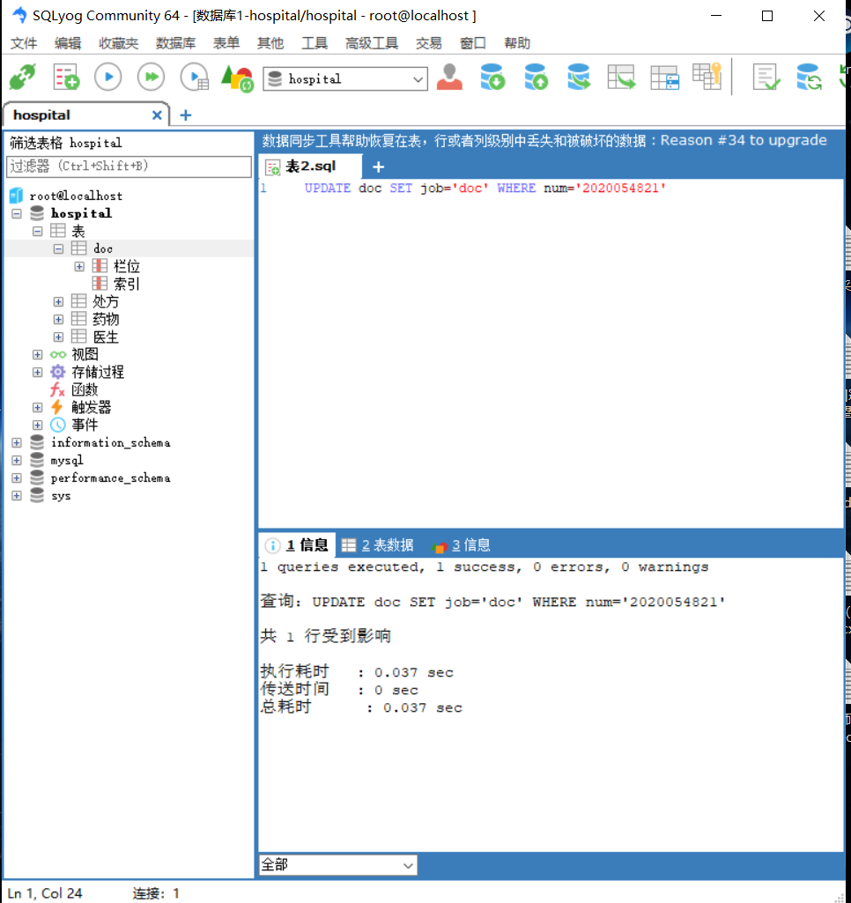

d、删除命令delete的使用

例如：张三辞职了，删掉张三的信息。

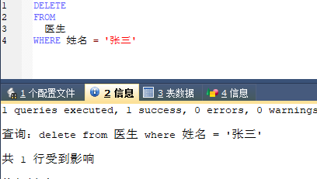

你做的删除结果截图：

